Los Misterios del Sello de Salomón

La Estrella de David está formada por dos triángulos equiláteros entrelazados, lo cual es la representación de los dos mundos: MACROCOSMO Y MICROCOSMO regidos por el Ternario. Es el modo neutro de expresar el conocimiento.
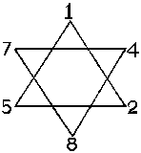
La Ciencia Secreta nos enseña que las cifras inscritas en las puntas de esta Estrella, informan sobre una multitud de cuestiones ocultas. Tomando los números formados por estas distintas combinaciones se obtiene fechas históricas de la religión judaica o de las épocas preponderantes de la historia de los hijos de Israel.
El Número Mágico, en su orden normal es 142857 y tomando como primera cifra la de la punta superior, el significado hermético es:

1: | Principio universal.
4: | Los Elementos (Fuego, Aire, Agua y Tierra), manifestación del Principio Universal.
2: | La cifra de la división, pues los elementos son contrarios: el Agua se opone al Fuego.
8: | La multiplicación por división de las células (2 x 4). La materia de la cual el Ser se origina.
5: | La cifra del Hombre, representada por la estrella de cinco puntas.
7: | La Hoz, símbolo de la Muerte.

Si multiplicamos este número (142857) por 2, 3, 4, 5, 6, resultaría no solamente los números con las mismas cifras que los constituyen, sino colocadas siempre en el mismo orden perfecto.

142857 multiplicado por 2: 285714.
142857 multiplicado por 3: 428571.
142857 multiplicado por 4: 571428.
142857 multiplicado por 5: 714285.
142857 multiplicado por 6: 857142.

Excepción hecha de la multiplicación por 7 (Cifra de Muerte). 142857 multiplicado por 7: 999999. El número 9 es la cifra de la semilla, de la siembra, del renacimiento que requiere 9 meses.

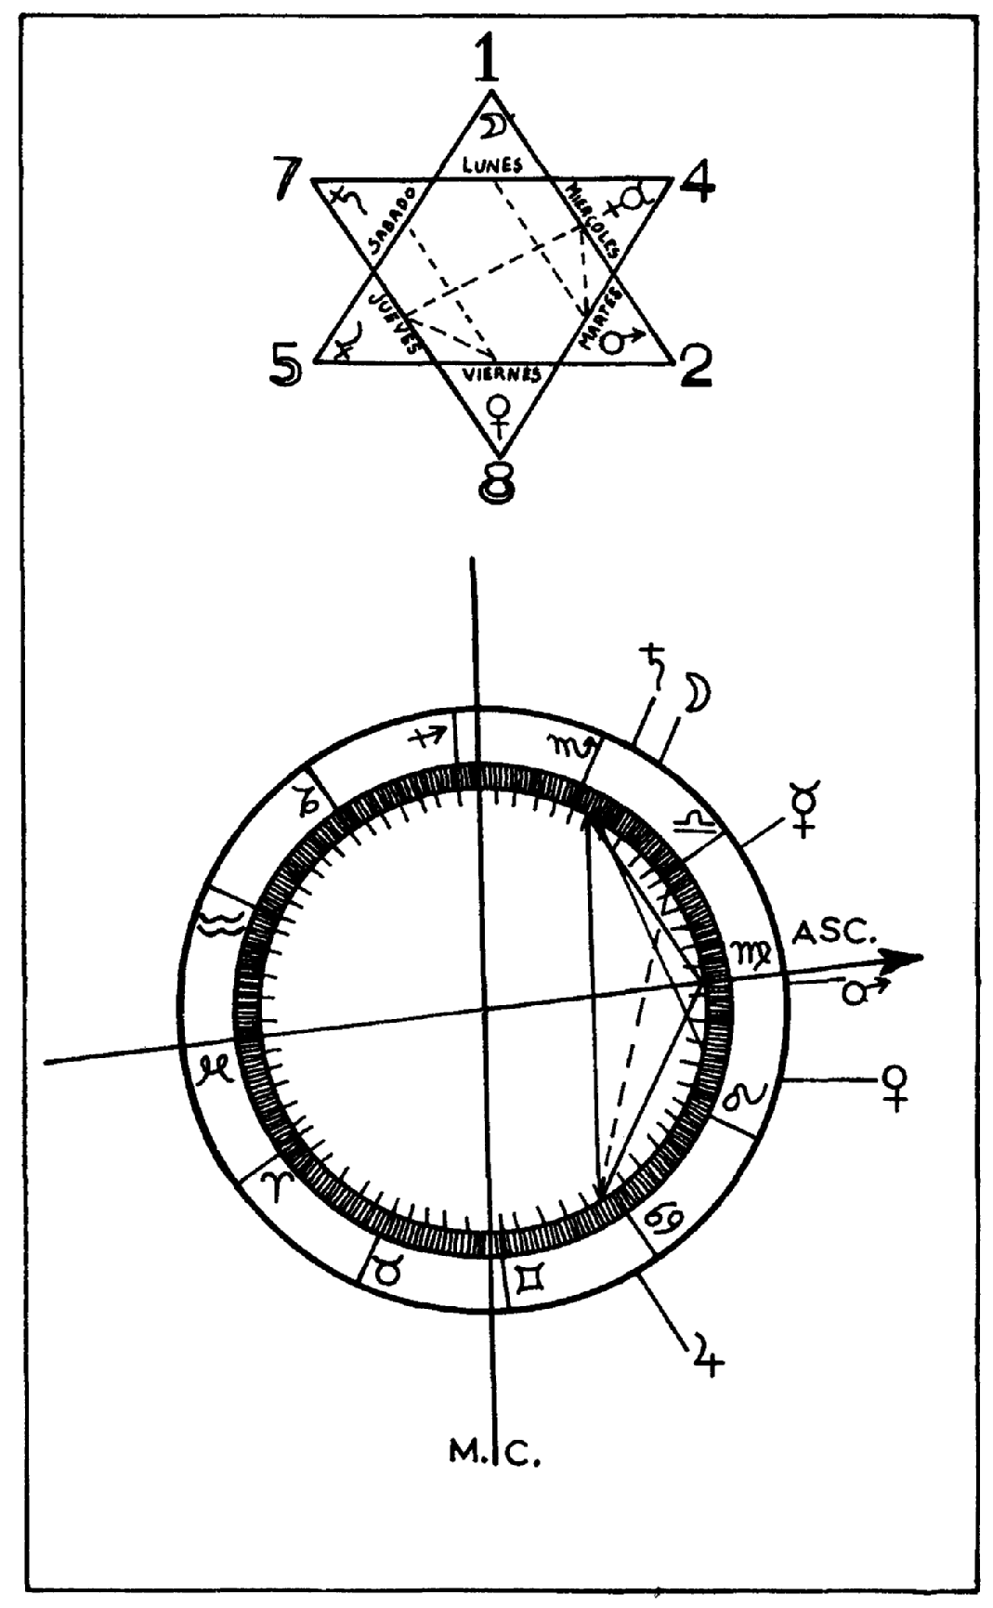
Importante Señal del tema celeste prevista en los Textos Sagrados: (ver gráfico adjunto)
El Sello de Salomón en el Cielo, observado al comienzo del año 5714 del Calendario Hebreo
(8 al 12 de septiembre de 1953).

Concordancia Planetaria

Sabemos que en la Vida todo está relacionado: notas, colores, planetas, etc. Es pues interesante investigar acerca de los astros que pueden corresponder a las cifras inscritas en el Sello de Salomón:

1. | (En la cima de la figura). Representa a la Luna. Es Astarté o Astaroth, Diosa por excelencia del Cielo en los pueblos semíticos. Es Isis para los egipcios, Ischvari en la India, Istar para los asirio-babilónicos, Juno para los cartagineses.
4. | Corresponde a Mercurio, el Dios de la elocuencia, identificado con el Hermes griego, y que no hay que confundir con el THOT egipcio.
2. | Simbolizado por Marte, el astro guerrero que crea la división (El Eso de los Galos).
8. | Semejanza de Venus, la Afrodita de los Griegos.
5. | Júpiter; Zeus de la mitología griega, Baal de los fenicios, Bel de los babilonios; ElTao chino que es el sánscrito expresa como PALA.
7. | Será el planeta Saturno, inherente al maleficio.

La ausencia del Sol en este conjunto planetario, es explicable para los Iniciados como significación de la Fuerza Oculta.
Se explica así mismo, para la domificación platónica, siguiendo los símbolos planetarios por los días de la semana, que el dibujo formado en el centro de la figura alude al 33 en la señal talismánica de Agripa, número símbolo de Jesús muerto en sus 33 años; aún más las cifras de las cúspides traídas a las Llaves de la Cábala, dan explicaciones inconmensurables, pero este esoterismo es verdaderamente demasiado profundo para analizarlo aquí.
Si redactamos un Tema Astrológico para el 12 de septiembre de 1953, podremos observar muchas cosas interesantes. Este cielo marca el principio del año 5714 de la era judaica, y esta fecha no ha sido escogida al azar, ya que es un múltiplo del número denominado mágico... 142857 por 4: 571428.
Primera coincidencia: en el principio de ese año, la posición de los planetas guarda idéntica correspondencia con la inscripción planetaria del Sello de Salomón. Es decir, en el mapa celeste, redactado para esta fecha, los astros están en el mismo orden correspondiente que sigue cada cifra caracterizada por un planeta (comparar el orden planetario en las figuras).
Haciendo el Horóscopo encontramos en él toda la marca de una nueva era judaica.
Sin recurrir a un simbolismo demasiado amplio y tomando como base de interpretación la astrología tradicional, las configuraciones proporcionan muchos aspectos, no de evolución, sino de una transformación total en los Principios.
Entrar en más detalles no es posible en un texto de vulgarización. Únicamente puede emplearse el término Renacimiento, simplemente para significar que se trata de un punto de partida, de un gran estado para el pueblo de Israel.
En resumen, acontecimientos de gran importancia se acercan para los descendientes de Salomón; los aspectos astrológicos hacen pronosticar la constitución de un Estado judaico, con la llegada al poder de un jefe lleno de energía, en cierto modo el mesías esperado desde hace tanto tiempo por los hijos de Israel, pero en este caso en un plano mucho más humano, dado nuestro tiempo materialista.
El 15 de marzo de 1947, en el diario Previsions de París, habíamos expuesto nuestros puntos de vista sobre este apasionante problema, y concordaba no siempre con el anuncio de un mesías, sino con un plan más material, la llegada de un Rey judaico con la formación del Estado de Israel. Este problema hebreo es sumamente interesante, más ahora que Palestina está a la orden del día.
No tuvimos pues sorpresa alguna cuando en el mes de julio leímos en la gran prensa francesa un artículo relacionado con la “restauración de la Monarquía en Palestina”, bajo el título: “La corona del Rey de los Judíos es reclamada” y que representaba la fotografía de un niño de 4 años, cuyo padre, un tal Solnik, viejo vendedor de estampillas en París, actualmente en Jerusalem, reclama para su hijo descendiente directo del Rey David, el trono de Palestina vacante desde hace 3.000 años. El “futuro rey” (?) nació el 22 de junio de 1943, y esta fecha puede ser un símbolo cuando se piensa que la opuesta en el Zodíaco (25 de Diciembre), corresponde a la Navidad de Cristo quien fue negado como Mesías hace 2.000 años. (Ver la oposición de las 2 fechas en la figura.)
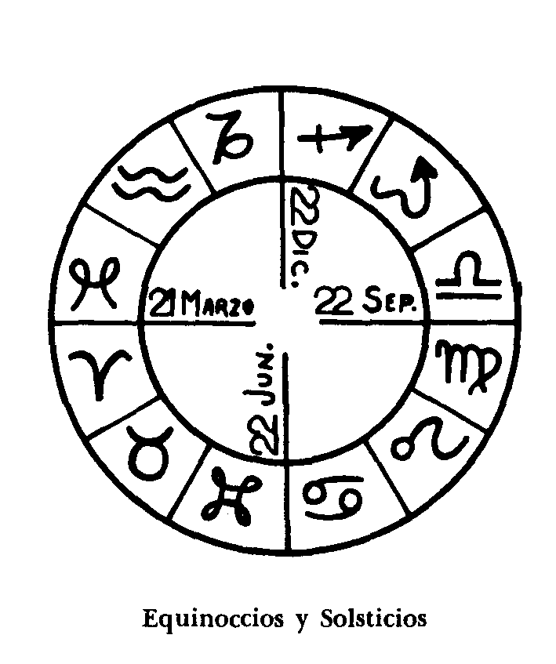
Ya el tema astrológico del joven Solnik puede representar posibilidades de elevación a un gran poder, aunque faltan los elementos básicos (hora de nacimiento que es indispensable para tener precisiones), pero lo que sobre todo atrajo nuestra atención fue el nombre. Aunque todavía le rehusamos una demasía de simbolismo anticientífico es pues, por espíritu de meditación para aquellos a quienes esto interesa, que damos nuestra opinión, sin pretensión alguna.

Ante todo hay que recordar los datos relativos al Sello de Salomón. Las cifras inscritas en las puntas de la Estrella forman un número mágico, en el sentido que multiplicado por 2, 3, 4, 5, 6, siempre da un número compuesto de estas mismas cifras y más aún en el mismo orden perfecto, según está dispuesto en el sello; excepto por 7 (cifra maléfica y de la muerte) donde el resultado es 999.999 (la siembra, volver a empezar, la gestación, los ciclos eternos). Estas cifras fácilmente concuerdan con los planetas (sería muy largo de repetir los detalles), comenzando por la Luna siempre dominante en el Cielo de los pueblos semíticos y que simboliza el número 1, luego el 4 por Mercurio, el 2 por Marte, que crea la división, 8 asimilado a Venus, 5 a Júpiter y, en fin, inherente al malefismo el 7 que es Saturno, Dios del tiempo y de la muerte. El Sol ausente de esta figura (la ausencia de luz), caracteriza el sentido oculto.
Habiendo notado que del resultado obtenido por la multiplicación del número en cuestión (142857), era siempre posible extraer una fecha importante en la historia judaica, hemos pensado buscar un presagio para el futuro en uno de estos números válidos. Por ejemplo, 142857 multiplicado por 4 es igual a 571428; en esta hipótesis el año 5714 de la era judaica, que corresponde a 1953 en nuestro calendario, debe darnos indicaciones sobre el porvenir. Después de haber redactado el mapa del cielo para septiembre de 1953 (principio del año 5714 del calendario hebraico), es notable encontrar los mismos planetas en el cielo en la misma disposición que simboliza la Estrella de Salomón, esto último por concordancias con las cifras, como lo hemos enumerado anteriormente.
Según la interpretación tradicional, estas posiciones planetarias permiten pronosticar la venida de un mesías, pero hay que comprenderlo en un plano mucho más humano, dada la época de conceptos materialistas: un jefe de estado, un profeta, mas trayendo también grandes modificaciones y que sabría reunir a todos los hijos de Israel, lo que vendría en cierto modo a apoyar las posibilidades de realización de estas profecías.
Volviendo a tomar el número 571428 (resultado del número mágico) dijimos que los planetas en el mapa celeste se correlacionan muy bien en el siguiente orden: Júpiter (5), Saturno (7), Luna (1), Mercurio (4), Marte (2), Venus (8). Hay que pensar pues en acoplar el nombre del joven descendiente de David con estas concordancias planetarias:
-S- | Shin en hebreo, que según Esdras significa la flecha, lo que es también el signo del Sagitario, que la astrología tradicional considera gobernado por Júpiter (nuestro primer planeta que simboliza la cifra 5).
-O- | el Iod, clave de la Cábala hebraica, el Ouroboros egipcio, marcando la unidad de la materia que corresponde a la serpiente Apophis, símbolo de las tinieblas y de su lucha contra el Sol; equivale así a Saturno, inherente a las luchas y a la muerte.
-L- | en hebreo Lamed, que corresponde al carácter de la Luna.
-N- | debe darnos a Mercurio; es el Nun cuyo significado usual es una fruta, el intelecto, simbolizado por este planeta.
-I- | pueden aplicarse a Marte, pues esta letra en la sucesión de las láminas de los Arcanos Mayores, es atribuida a Aries, domicilio del planeta Marte.
-K- | siendo la 19a. letra del alfabeto hebreo, se inscribe en criptografía alquímica con un círculo pequeño debajo del cual hay una cruz, lo que es el símbolo de Venus.
He aquí un nombre muy complicado que analizado así mediante correspondencias, permite cerrar el paralelismo, bien sea con números o planetas.

5 | 7 | 1 | 4 | 2 | 8
Júpiter | Saturno | Luna | Mercurio | Marte | Venus
S | O | L | N | I | K

Pero dejemos a los ocultistas el cuidado de proseguir en el problema, sin pretender hacer comentarios.

Astrologia, POR El DR. SERGE RAYNAUD DE LA FERRIERE

